MySQL打不开问题

如遇MySQL打不开，可能的问题是与主机安装的MySQL产生冲突，解决方法：使用Win+R调出运行命令，在输入框中输入**services.msc**后，再按回车键，打开系统服务项目列表窗口，找到**mysql**服务，**停止**该服务。

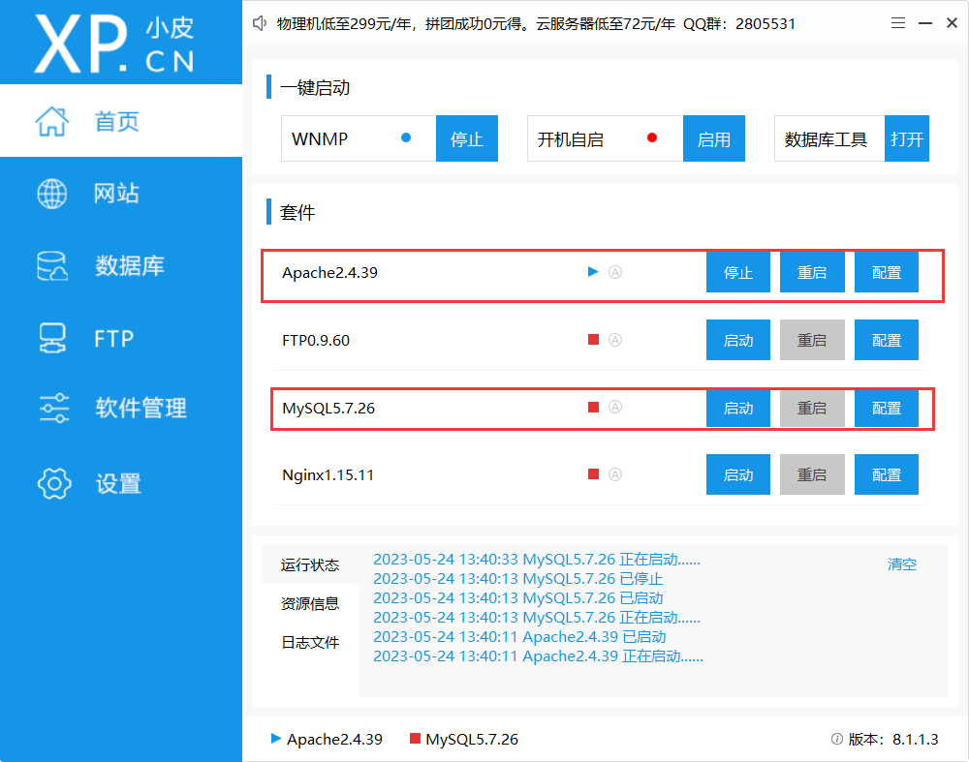

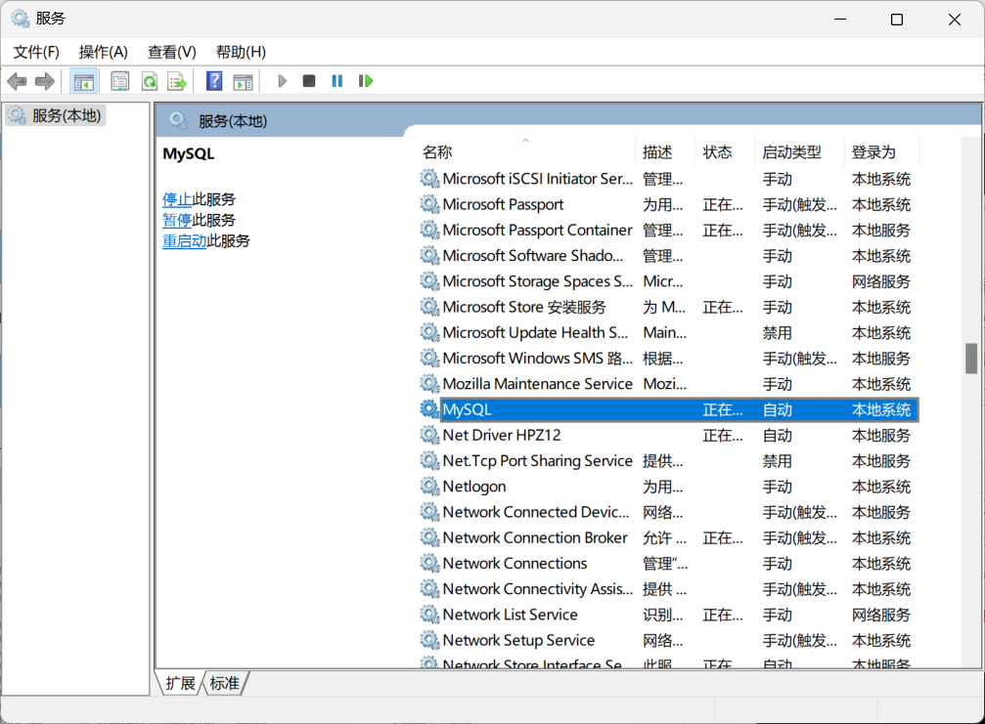

重启phpstudy中的mysql，如果发现依旧无法启动【显示正在启动后立即停止】，尝试卸载本地mysql，方法如下：搜索栏输入cmd，右侧选择以管理员身份打开，输入 **sc delete mysql**

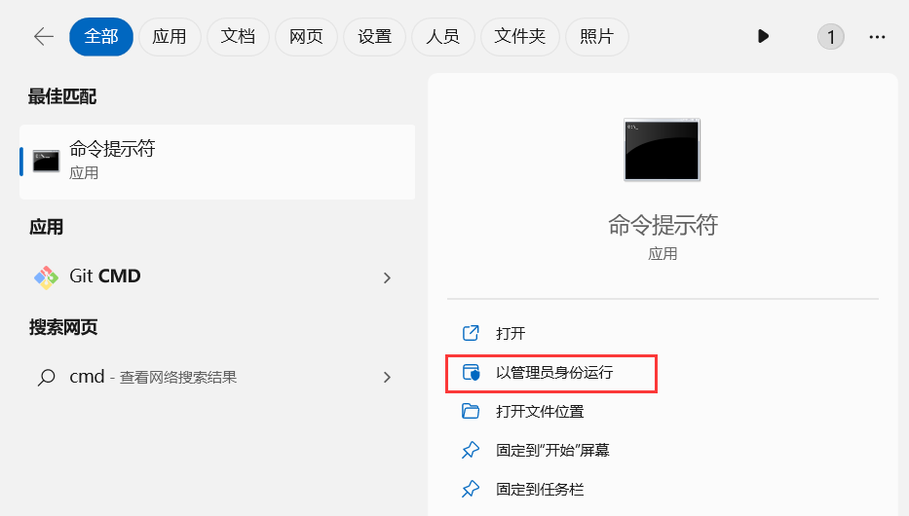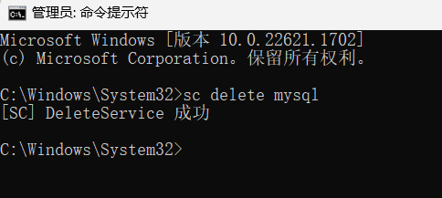

问题解决，正常显示如下：

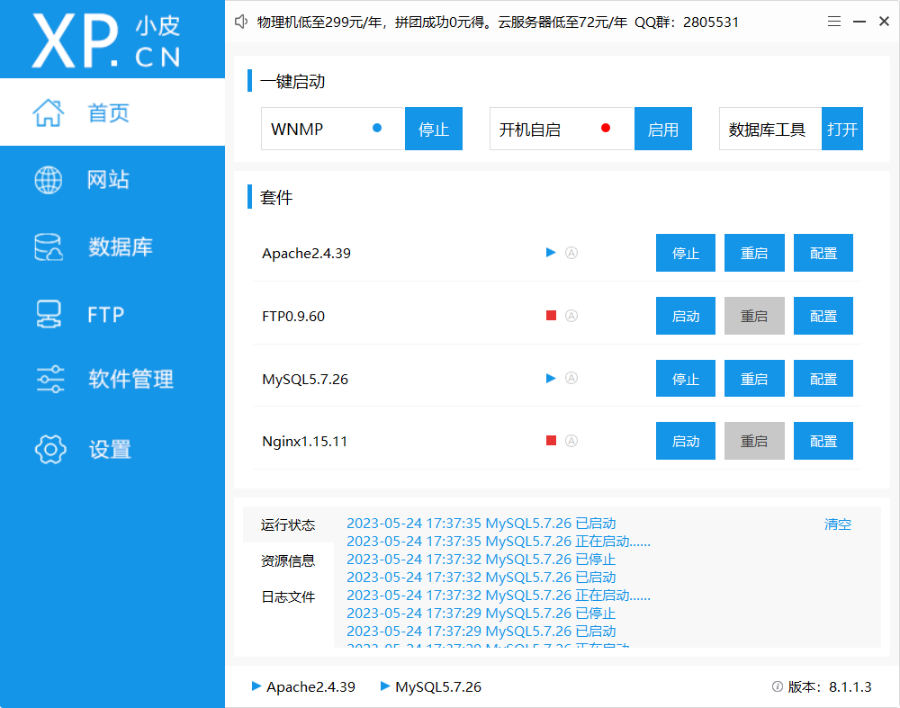

关于pikachu初始化问题

【可以直接访问pikachu文件夹下的install.php文件】

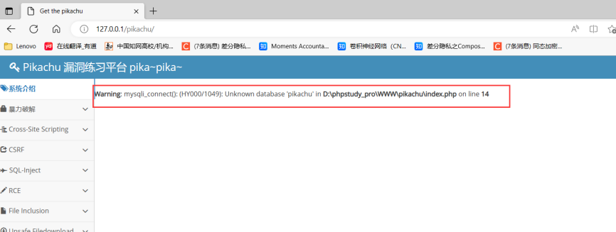

解决：直接在浏览器中输入**127.0.0.1/install.php**显示如下，点击安装初始化，问题解决。

